**Documentación Técnica del Sensor y Valores Leídos.**

El sensor BME realiza mediciones de presión atmosférica, temperatura y humedad relativa todo eso integrado en un solo chip piezo-resistivo realmente compacto y de bajo consumo energético. Presenta alta precisión y linealidad en sus mediciones.

Algunos usos de este sensor pueden ser para calcular la altitud de sistemas de autopiloto, monitoreo de clima, Internet de las Cosas, o en domótica.

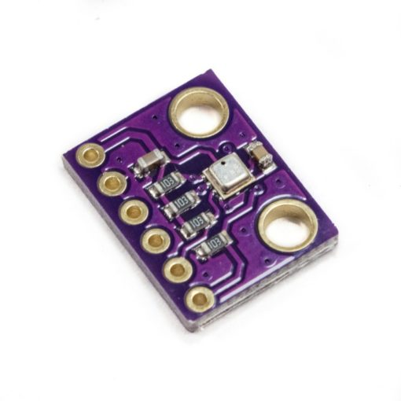

**Especificaciones técnicas y valores leídos**

* Voltaje de entrada: 1.8 – 3.3 V
* Rango de Presión: 300 a 1100 hPa
* Rango de Temperatura: -40°C a 85°C
* Rango de Humedad Relativa: 0-100% RH
* Dispositivo base: BME 280
* Dimensiones: 1.9 * 1.8 cm

**Valores Específicos del Sistema**

